**1. Методи захисту телефонних ліній зв’язку**

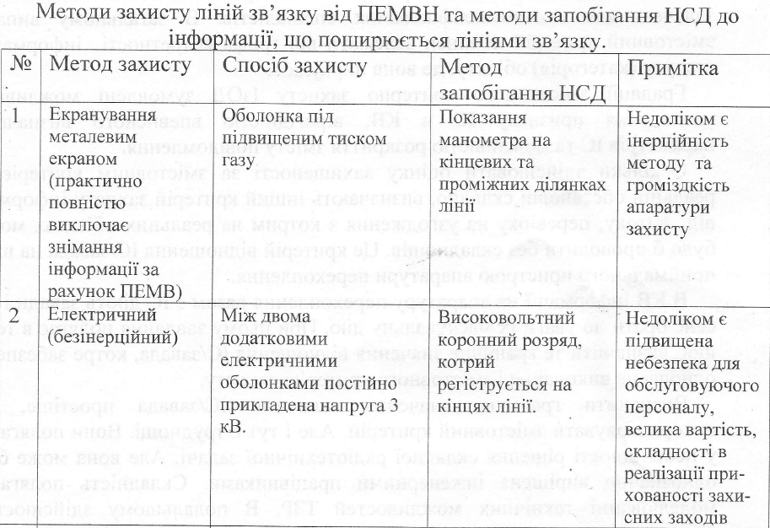

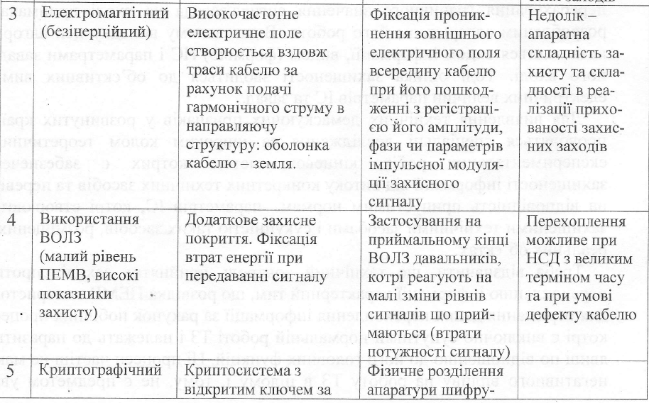



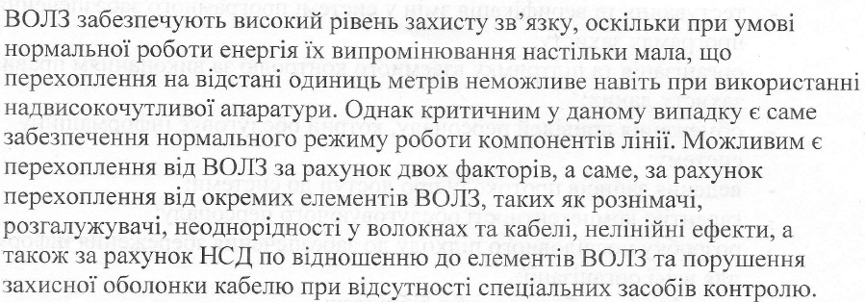

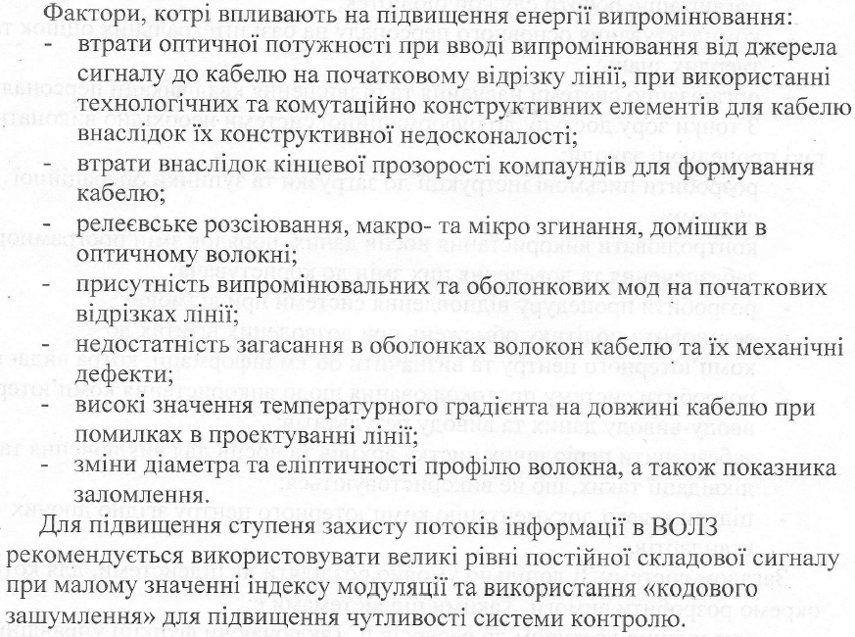

**2. Пристрої для захисту мовної інформації.**

Скремблирование

В речевых системах связи известно два основных метода закрытия речевых сигналов,

различающихся по способу передачи по каналам связи: аналоговое скремблирование и

дискретизация речи с последующим шифрованием. Под скремблированием понимается изменение характеристик речевого сигнала, таким образом, что полученный модулированный сигнал, обладая свойствами неразборчивости и неузнаваемости, занимает ту

же полосу частот, что и исходный сигнал.

Каждый из этих методов имеет свои достоинства и недостатки.

Так, для аналоговых скремблеров характерно присутствие при передаче в канале связи фрагментов исходного открытого речевого сообщения, преобразованного в частотной

и (или) временной области. Это означает, что злоумышленники могут попытаться перехватить и проанализировать передаваемую информацию на уровне звуковых сигналов.

Поэтому ранее считалось, что, несмотря на высокое качество и разборчивость восстанавливаемой речи, аналоговые скремблеры могут обеспечивать лишь низкую или среднюю, по сравнению с цифровыми системами, степень закрытия. Однако новейшие алгоритмы аналогового скремблирования способны обеспечить не только средний, но очень

высокий уровень закрытия.

Цифровые системы не передают какой-либо части исходного речевого сигнала. Речевые компоненты кодируются в цифровой поток данных, который смешивается с псевдослучайной последовательностью, вырабатываемой ключевым генератором по одному из

криптографических алгоритмов. Подготовленное таким образом сообщение передается с

помощью модема в канал связи, на приемном конце которого проводятся обратные преобразования с целью получения открытого речевого сигнала.

Технология создания широкополосных систем, предназначенных для закрытия речи,

хорошо известна, а ее реализация не представляет особых трудностей. При этом используются такие методы кодирования речи, как АДИКМ (адаптивная дифференциальная и

импульсно-кодовая модуляция), ДМ (дельта-модуляция) и т.п. Но представленная таким

образом дискретизированная речь может передаваться лишь по специально выделенным

широкополосным каналам связи с полосой пропускания 4,8–19,2 кГц. Это означает, что

она не пригодна для передачи по линиям телефонной сети общего пользования, где требуемая скорость передачи данных должна составлять не менее 2400 бит/с. В таких случаях используются узкополосные системы, главной трудностью при реализации которых

является высокая сложность алгоритмов снятия речевых сигналов, осуществляемых в вокодерных устройствах.

Посредством дискретного кодирования речи с последующим шифрованием всегда

достигалась высокая степень закрытия. Ранее этот метод имел ограниченное применение

в имеющихся узкополосных каналах из-за низкого качества восстановления передаваемой речи.

Достижения в развитии технологий низкоскоростных дискретных кодеров позволили

Аналоговые значительно улучшить качество речи без снижения надежности закрытия. скремблеры

Аналоговые скремблеры подразделяются на:

• речевые скремблеры простейших типов на базе временных и (или) частотных перестановок речевого сигнала;

• комбинированные речевые скремблеры на основе частотно-временных перестановок

отрезков речи, представленных дискретными отсчетами, с применением цифровой

обработки сигналов.